Docker 学习笔记

## 一、定位和设置

容器 vs. 虚拟机：

虚拟机图：

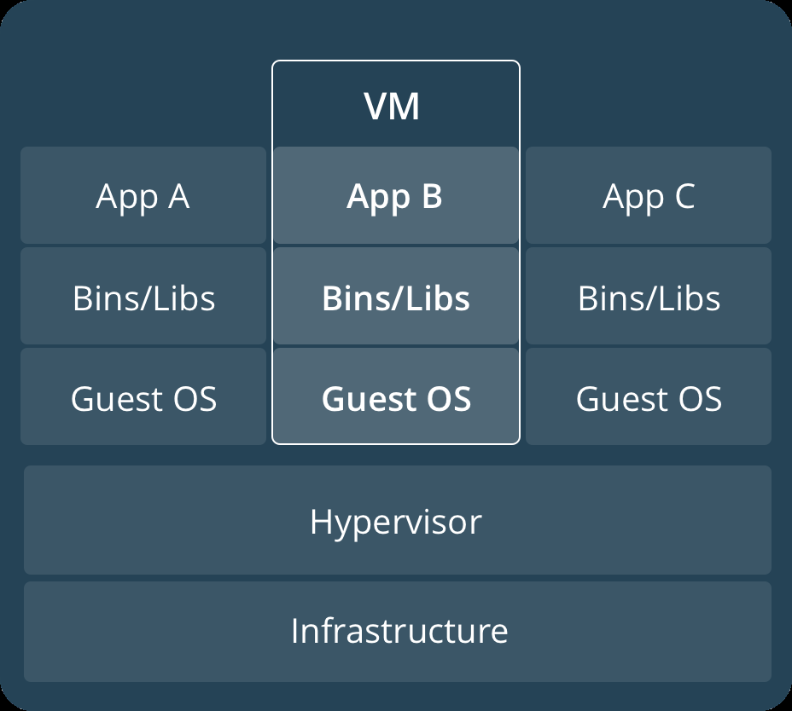

虚拟机运行客户操作系统 - 注意每个框中的操作系统层。这是资源密集型的，产生的磁盘映像和应用程序状态是操作系统设置，系统安装的依赖关系，操作系统安全补丁和其他易于丢失，难以复制的纠缠。

容器图：

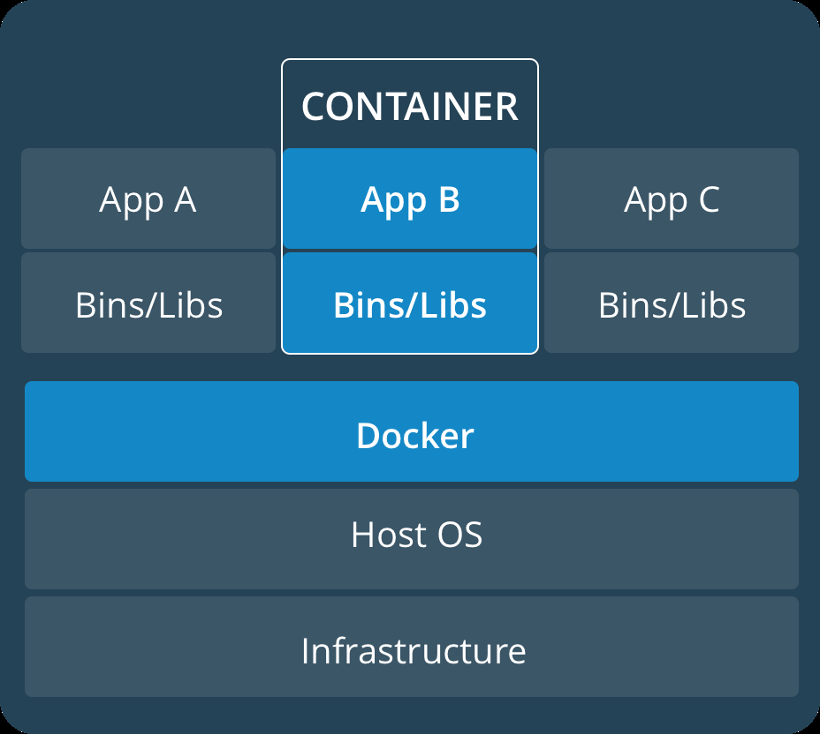

容器可以共享一个内核，并且唯一需要在容器映像中的信息是可执行文件及其包依赖关系，它们永远不需要安装在主机系统上。这些进程像本地进程一样运行，您可以通过运行命令来单独管理它们，就像在Linux上docker ps运行一样ps，以查看活动进程。最后，因为它们包含了所有的依赖关系，所以没有配置纠缠。一个集装箱化的应用程序“随处运行”。

## 二、docker基本命令

docker build -t friendlyname .

docker run -p 4000:80 friendlyname

docker run -d -p 4000:80 friendlyname

docker container ls

docker container ls -a

docker container stop <hash>

docker container kill <hash>

docker container rm <hash>

docker container rm $(docker container ls -a -q)

docker image ls -a

docker image rm <image id>

docker image rm $(docker image ls -a -q)

docker login

docker tag <image> username/repository:tag

docker push username/repository:tag

docker run username/repository:tag

## 三、上传镜像到dockerhub

1、申请Docker hub 帐号 ，并创建仓库。

2、为存在于本地的镜像打标签，命令如下：

docker tag <image> username/repository:tag

这里的tag不指定就是latest。

3、push镜像

（1）在本地登录dockerhub 帐号,命令如下：

docker login

（2）push镜像，命令如下：

docker push username/repository:tag

4、验证

（1）网址方式

登录到dockerhub网站,查看一下刚才创建的仓库名称。

（2）命令方式

通过命令拉取一下镜像看看是否成功。命令如下：

docker pull username/repository:tag

## 四、Docker镜像和容器实例的备份迁移

1、查看主机环境的镜像列表，使用如下命令：

docker images

2、通过docker save命令，将镜像保存为tar文件

e.g： docker save -o /root/google-cadvisor.tar google/cadvisor

3、通过docker load命令将tar文件加载进来

e.g: docker load -i /root/google-cadvisor.tar